序号 | 名称 | 型号 | 技术参数 | 数量
1 | 春秋执勤服 | 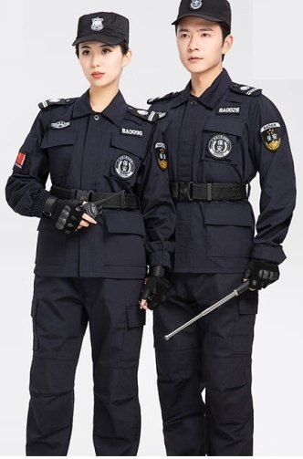 | 藏青色，网格面料，上衣四个袋，采用65X35抗静电面料，内有包边，做工精细，零线头 | 204件
2 | 多功能执勤腰带 | 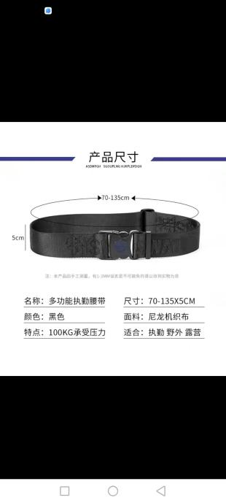 | - 颜色：黑色  - 尺寸：70-135X5CM  - 面料：尼龙机织布  - 特点：100KG承受压力 | 102条

